Docflow 98
Москва, май 1998 г.

Каничев Михаил, коммерческий директор компании "ПРОМТ"
Новые технологии машинного перевода компании ПРОМТ для обеспечения документооборота на иностранных языках.
I. ПРОБЛЕМА
Существующие системы документооборота не предусматривают особого подхода к обработке документа в зависимости от его языка.
Документ на иностранном языке или отдается целиком в переводческие бюро, или приоритеты перевода устанавливаются на уровне отдельных звеньев. Подобный подход при обработке поступающих документов отличается целым рядом существенных недостатков:
- низкой оперативностью и высокой стоимостью
- отсутствием иерархии документации и ее конфиденциальности
- сложностью отслеживания стандартной терминологии
- сложностью интеграции с другими системами документооборота, обеспечивающими хранение, сортировку и управление документами
- невозможностью обеспечения онлайновой обработки информации при интеграции с Интернетом.
II. РЕШЕНИЯ КОМПАНИИ ПРОМТ
Исследования, проведенные компанией ПРОМТ, показали, что в большинстве организаций системы машинного перевода используют:
- для первичного перевода - 46 % пользователей
- для создания макета перевода, используемого в дальнейшей работе -86 %.
Компания ПРОМТ предлагает несколько решений, основанных на технологии машинного перевода и позволяющих оптимизировать процесс документооборота компаний. Предлагаемые решения позволяют организовать:
- первичный перевод всего потока входных документов для установления их иерархии
- создание макета перевода, используемого при дальнейшей работе
- онлайновую работу в Интернет-Интранет сетях
III. РЕШЕНИЕ НА ОСНОВЕ PROMT Translation Server
PROMT Translation Server представляет собой OLE Automation Server, работающий под управлением Windows NT 4.0, и предназначен для решения двух основных задач: пакетного перевода документов в виде файлов и организации перевода текстовых буферов, поступающих с клиентских машин.
В основе данного продукта - новое ядро переводчика PROMT Kernel. Неотъемлемыми атрибутами каждого документа (а не всего языкового направления в целом!) могут стать список необходимых подключенных тематических словарей, список препроцессоров и т.п. Таким образом обеспечивается возможность приписать каждому документу список уникальных параметров, которые будут загружаться автоматически при его открытии в системе. Получив на входе файл с определенными параметрами, сервер осуществляет его перевод с полным сохранением форматирования.
PTS предоставляет следующие возможности:
- Поддерживаемые форматы:
  - на входе: текст (с разметкой и без) в DOS- и Windows-кодировках, форматы RTF, HTML, WinWord 6/7, Word для DOS, Write.
  - на выходе: все текстовые форматы, RTF, HTML, WinWord 6/7, HTML.
- Поддерживаемые протоколы взаимодействия между PTS и клиентами:
  - протокол DCOM,
  - протоколы передачи данных, например, MAPI.
- Функции перевода:
  - связный перевод документов с сохранением форматирования;
  - постановка документов в очередь на перевод и указание параметров перевода для каждого из документов или списка документов (список необходимых подключенных тематических словарей, список препроцессоров и т.п.);
  - работа с очередью перевода (изменение иерархии и параметров перевода);
  - создание пользовательских словарей на клиентских местах;
  - перенос пользовательских словарей на сервер и их слияние;
  - текущий мониторинг процесса перевода и сбор статистических данных.
Благодаря поддержке протоколов передачи данных в PTS может быть реализована возможность перевода в удаленном режиме, например, в гетерогенных сетях. В качестве клиентов предлагаются клиентские места, разработанные для Microsoft Exchange (которые могут рассматриваться как тестовые), а также инструментарий разработчика для обеспечения интеграции по другим протоколам.
PTS поддерживает многопотоковую обработку задач и может использоваться на многопроцессорных серверах. PTS легко настраивается под потребности пользователя посредством утилиты контроля числа используемых лицензий. Текущий мониторинг и возможность иерархии задач, выполняемых сервером, дают лингвистическому администратору средства гибкой настройки системы исходя из поставленных задач. Кроме того, PTS прост в инсталляции и деинсталляции, т.к. основная часть системы (собственно осуществляющая перевод) находится на сервере, а на клиентских местах устанавливаются только те компоненты, которые обеспечивают постановку задач для сервера (отсылку и получение файла или буфера текста на перевод).
PTS обеспечивает перевод текстовых буферов (форматов TXT, RTF и HTML) через встраивание его в системы документооборота, не поддерживающие файловую структуру, и предоставляет пользователю новые средства интеграции технологий машинного перевода. Открытый инструментарий разработчика позволяет легко встроить PTS практически в любую систему документооборота, например, Lotus Notes, создав дополнительный интерфейс взаимодействия между ними.
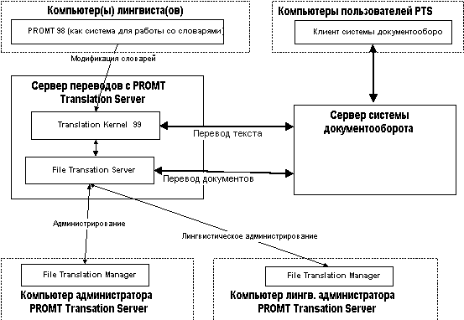
Рис.1 Структурная схема PROMT Translation Server в системе документооборота
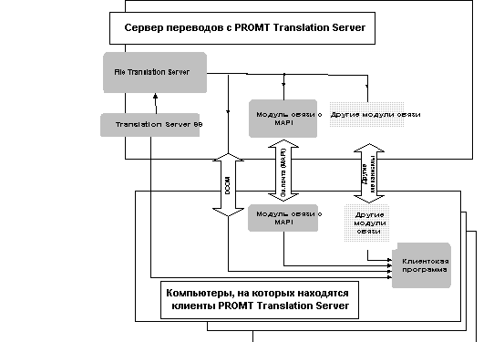
Рис.2. Структурная схема PROMT Translation Server без встраивания в систему документооборота
IV. Сетевая версия
На основе концепции PROMT Kernel разработана сетевая 32-разрядная версия PROMT, которая может выступать как законченное решение для обеспечения многоязычного оборота внутри организации при минимизации затрат на приобретение.
Сетевая версия устанавливается в виде административной копии на сервер, откуда производится инсталляция на рабочие места. В процессе работы пользователям доступны генеральный и специализированные словари, находящиеся на сервере. На локальном рабочем месте находятся специализированные словари и локальные установки системы, характерные для этого рабочего места. На любое рабочее место сети, имеющей доступ к серверу, может быть установлена клиентская копия PROMT 98.
Административная копия, равно как и клиент, может быть установлена на Windows 95 и Windows NT 4.0 Возможна установка на клиентское место без жесткого диска, если нет запрета на создание с этого клиентского места каталогов на сервере.
Установка сетевой версии включает в себя установку утилит лингвистического администратора, обеспечивающих возможность коллективной работы: UDC2SDC - для преобразования пользовательских словарей в специализированные; Merge - для возможность слияния словарей; LicenseViewer отвечает за просмотр занятых лицензий, обновление словарей на сервере, импорт/экспорт лицензионной базы. Он контролирует, сколько пользователей в сети одновременно используют данное направление (лицензия считается занятой, когда открыт хотя бы один документ или словарь данного направления).
V. СПЕЦИАЛЬНЫЕ РЕШЕНИЯ ДЛЯ ИНТЕРНЕТА - WebView.
WebView - браузер с синхронным переводом страниц, построенный на базе ActiveX компонентов Internet Explorer 3.0 4.0, ядре системы PROMT и новой технологии компании ПРОМТ HTML-to-HTML.
Помимо всех основных функций Internet Explorer'a, WebView предоставляет пользователю дополнительные удобства:
- онлайновый перевод HTML страниц с сохранением всех атрибутов форматирования при работе в сети
- переход по ссылкам как в окне оригинала, так и в окне перевода;
- сохранение и печать оригинала и перевода;
- изменение параметров перевода (используемые словари, списки слов, не требующих перевода, и т.п.);
- организация поиска в Интернете.
Таким образом, WebView обеспечивает возможность организовать работу сотрудников в Интернете на русском языке.
Кроме того, компания ПРОМТ предлагает услуги по организации сервера переводов под управлением NT для онлайнового перевода HTML-страниц.

